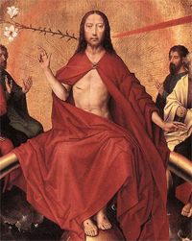
1. Иисус Христос
Иисус Христос – центральная фигура триптиха. Он предстает как Царь, Судия и Спаситель, вернувшийся на землю в конце времен. Красный плащ на нем символизирует одновременно царственное достоинство и кровь, пролитую во спасение грешного человечества. Он восседает на радуге, что напоминает зрителю о договоре господа с Ноем в Ветхом завете (радуга, появившаяся как знак того, что воды отступили) и также означает спасение всего человечества, грядущее через смерть и возрождение Христа, как обещано в Новом Завете. Об этом также напоминают раны на теле христовом и орудия страстей в руках у ангелов (6). С одной стороны головы Христа находится белая лилия [Lilium candida], эмблема изящества и чистоты душевной. С другой стороны – пламенеющий меч, намекающий на сцену изгнания Адама и Евы из рая в наказание за ослушание слова господня.

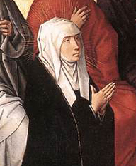
2. Божья матерь
Святая Мария представлена в центральной части триптиха в области неба. В средние века к Марии обращались как к спасительнице и заступнице – со времен святого Бернарда из Клерво (св. Бернар Клервосский, 1090-1153). Художник изобразил ее на коленях, в соответствии с правилами своего времени. Руки Марии сложены в молитве, она просит сына своего Христа за человечество.

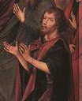
3. Иоанн Креститель (св. Джон Баптист)
Иоанн Креститель был последним пророком Старого Завета и первым и единственным – в Новом Завете. Он был предтечей Христа и миссия его заключалась в том, что подготовить избранных к встрече с Мессией. В произведениях изобразительного искусства его фигура обычно изображалась облаченной в шкуру верблюда – в знак аскетичного образа жизни. В триптихе Мемлинга Иоанн изображен вторым – помимо Марии - заступником за человечество во время Страшного суда.

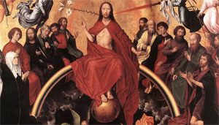
1, 2, 3 Иисус Христос, Божья матерь и Иоанн Креститель образуют вместе Деисус (от греческого deesis – мольба, моление). Этот мотив заимствован с христианского востока и проистекает из представления о Страшном суде, обычном в средние века.

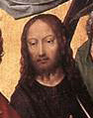
4. Апостол Фаддей (св. Иуда Фаддей)
Мемлинг поместил двенадцать апостолов вокруг восседающего на престоле Христа, по шесть с каждой стороны. Они представляют Церковь, которую они основали, и выступают как присяжные на небесном суде. Установить личность каждого апостола не удалось, однако с правой стороны от Христа находятся двое, чьи имена мы знаем точно. Один из них – Иоанн Богослов (святой Джон Евангелист) (5), а другой – апостол Фаддей (св. Иуда Фаддей). В средневековом изобразительном искусстве его представляли с лицом, идентичным Христу, чтобы напомнить об их родстве (то же самое касается брата Фаддея, апостола Иакова Алфеева (Якоб Младший). Другой из возможных истоков этой традиции – легенда о нерукотворном образе Христа, принесенном в Эфес Фаддеем и исцелившем царя Абгара от проказы.
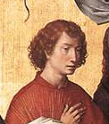
5. Иоанн Богослов (св. Джон Евангелист)
Самый молодой из апостолов, восседающих по правую руку Христа – Иоанн Богослов (Евангелист). Он одет в красную мантию и, следуя средневековой изобразительной традиции, лицо его безволосо. Мемлинг поместил его сразу за девой Марией – в знак особой связи между этими персонажами: они оба стояли у подножия креста, когда умер Христос. Иоанн сделался его стражем и приемным сыном. Он – автор текста одного из евангелий, а также – «Откровения», служившего в средние века неизменным литературным источником вдохновения для живописания Страшного суда.

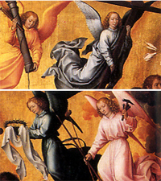
6. Ангелы, держащие орудия страстей Христовых
Четыре ангела демонстрируют орудия страстей Христовых [лат: arma Christi] и знаменуют связь всеобщего спасения со смертью и возрождением Иисуса Христа. Ангелы держат в руках (начиная слева): столб и бич, деревянное распятие, терновый венец с белой тканью, копье, тростник, губку, молоток и три гвоздя.

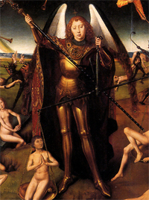
7. Архангел Михаил
Его сверхъестественно высокая фигура доминирует в земной зоне средней части триптиха. Одет он, словно рыцарь, в золотые доспехи и укрыт драгоценным плащом из флорентийской бархатной парчи. Он отделяет Добро от Зла посредством обычных весов (лат.: psychostatis – взвешивание душ). Согласно теологии безгрешности св. Августина (354-430) чаша весов должна опускаться под весом человека безгрешного (полного благодати божьей) и подниматься, если человеку недостает моральной сущности. Золотой щит ангела, словно выпуклое зеркало, отражает все, что происходит на Страшном суде, включая и то, что должны видеть глаза архангела Михаила вне изобразительного поля картины. Таким образом, сюда включается и все, что находится перед картиной. Суд происходит над всеми людьми без исключения, независимо от того, в какое время они жили, следовательно зрители сами имеют возможность принять участие в этом действе, одном из звеньев конца света.

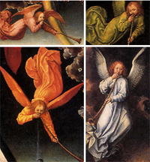
8. Ангелы, трубящие в трубы
Между небом и землей находятся ангелы, дующие в трубы на четырех углах земли. Они возвещают наступление Страшного суда и призывают мертвых подняться из могил (9). Три ангела, облаченные в розовое, зеленое и оранжевое, размещены в центральной части триптиха, под клубящимися облаками. Четвертый, в белом одеянии, находится в верхнем левом углу створки над адской бездной.

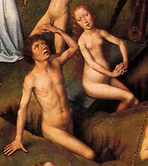
9 Подъятие из могил
Под звуки ангельских труб мертвые поднимаются из своих могил. Вступая в жизнь вечную, они претерпевают абсолютную метаморфозу. Их души соединяются с телами, которые больше не тленны, а напротив – восстанут в славе и будут подобны плоти возрожденного Христа (1 Кор 15, 35-52). На Страшный суд люди прибывают в обнаженном виде, потому что в толковании богословов это событие является «днем нового сотворения». Такова же интерпретация Беды Достопочтенного (Beda Venerabilis) в соответствии с «Откровением» Иоанна Богослова. (Откр. 21, 1).
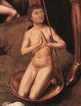
10. Человек, получивший спасение, на чаше весов
Фигура на весах – один из неразгаданных секретов средневековой живописи. В ходе реставрации полотна в 19 веке (см. Историю триптиха) лицо человека было повреждено. Когда его восстанавливали, обнаружилось, что лицо было написано на листе жестяной фольги, а не по меловой грунтовке, как остальные фигуры. Поверхность картины в этом месте явно отличается от пространства вокруг. Несмотря на тот факт, что, то лицо, которое мы можем видеть сегодня, - это работа реставратора 19 века, некоторые исследователи считают, что изображенная персона – Томмазо Портинари, соперник заказчика триптиха, занявший вместо него пост в отделении банка Медичи в Брюгге. Современные технологии недостаточно развиты, чтобы дать возможность заглянуть под слой фольги, где, возможно, сохраняется лицо, изначально написанное Мемлингом.

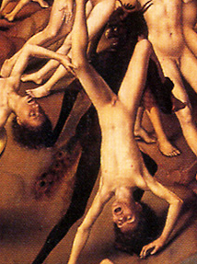
11. Черт с хвостом павлина
Разноцветный павлиний хвост этого черта – эмблема одного из смертных грехов человечества, тщеславия. Он открывает перечень грехов, представленных Мемлингов в картине посредством звериных аллюзий. Павлиньи перья, украшающие крылья некоторых ангелов, намекают на единство происхождения ангелов и чертей.

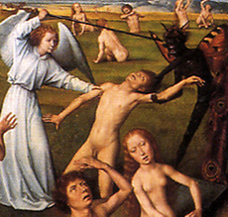
12. Борьба ангела с чертом
Символическая сцена борьбы добра и зла [лат.: psychomachia] , которая разворачивается за человеческую душу между ангелом и сатанинским отродьем, была обычным сюжетом для средневекового искусства. Черт на триптихе изначально был задуман с крыльями летучей мыши. В ходе работы над картиной появилась новая идея, и черт получил яркие крылья бабочки семейства нимфалид [Aglais urticae]. Возможно, в этом содержится намек на непостоянство, один из пороков.

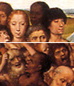
13. Негр
Изображение черного человека и среди людей спасенных, и среди преданных вечному проклятию указывает на глобальность грядущего спасения и выражает убежденность средневекового человека в том, что церковь – это единение всех христиан вне зависимости от происхождения и места проживания.

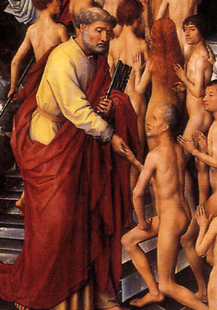
14. Святой Пётр
Первый из апостолов, стоя на хрустальных ступенях, приветствует восходящих в рай. Как правило, св. Петра изображали с двумя ключами: Мемлинг оставил только один, имея в виду, что в день, когда наступит конец света, св. Пётр испытает силу ключей в последний раз.

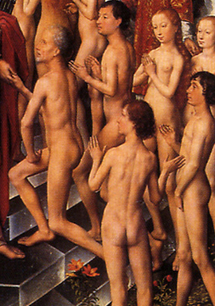
15. Группа людей, получивших спасение
У подножия лестницы находится группа людей, готовящихся подняться по ступеням. Исследователи обращают внимание на то, что черты их лиц характерны для жителей Южной Европы. Возможно, Мемлинг изобразил членов итальянской колонии Брюгге.
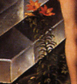
16. Цветы
Трава под ногами людей, получивших спасение, зеленая и свежая. Чем ближе к хрустальным ступеням, тем больше растений цветет вокруг. Цветы представляют христианские добродетели. На границе со скалой растут маргаритки [Bellis perennis L.] – символ скромности, далее – ароматная фиалка [Viola odorata L.], эмблема смирения, оранжевая лилия [Lilium bulbiferum L.] означает кровь мучеников, а водосбор, цветущий фиолетовым [Aquilegia vulgaris L.], напоминает о страдании и искуплении.

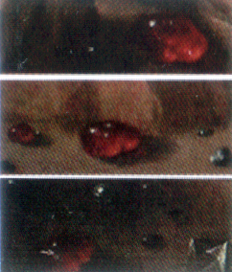
17. Драгоценные камни (благородные породы)
Драгоценные камни, рассыпанные у основания скалы, на которой возведена лестница, завершают перечень добродетелей, начатый цветочными символами (16). Жемчуг означает невинность и целомудрие, красные карбункулы знаменуют безграничную любовь [лат.: Caritas], сапфиры указывают на людей, чья жизнь посвящена делам небесным, алмаз – символ стойкости и верности, зеленый изумруд напоминает о христианской надежде. Новый горний Иерусалим, описанный в «Откровении» Иоанна Богослова (21, 19-21), будет построен на основании из драгоценных камней. Отцы церкви напоминали верующим, что недостаточно быть камнем живым, покоящемся на Христе – необходимо быть благородным (драгоценным) камнем.

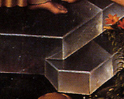
18. Хрустальные ступени
Хрустальные ступени, ведущие к райским вратам – это личный вклад Мемлинга в ряд средневековых изобразительных образов Страшного суда, который не встречается нигде кроме гданьской живописи. Значение этого образа ясно без слов – моральная чистота человека. Только люди с незапятнанной душой могут ступить на хрустальные ступени, ведущие к раю. В основании лестницы находится надпись, напоминающая о реставрации триптиха в 1718 году (см. Историю триптиха).

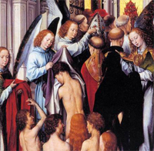
19. Ангелы, облекающие спасенных в одежды
За обнаженными фигурами, приближающимися к райским вратам, следуют ангелы в разноцветных мантиях. Идея этой сцены почерпнута в евангельской притче об одеждах, необходимых, чтобы войти в царствие небесное (Мтф 22, 1-14). Представляя на картине толпу спасенных, переступающих порог рая, Мемлинг соблюдает в ней земную иерархию чинов. Первым входит папа, за ним следуют кардинал, епископ и монастырское духовенство. Император облачен в пурпур, король - в красное. Вслед за ними по ступеням поднимается группа обнаженных мужчин и женщин.

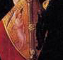
20. Благовещение
Прямо перед открытыми вратами рая ангел надевает митру на голову епископу в красном одеянии. На расшитом капюшоне мантии изображена сцена Благовещения. Сцена занимает на картине весьма скромное положение и с первого взгляда ее можно не заметить, но с точки зрения богословия это – один из ключевых сюжетов в триптихе. Земное воплощение Христа открыло возможность спасения. Дева Мария выступает в роли новой Евы, которая дарит миру Спасителя и открывает врата Иерусалима небесного.

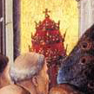
21 Папа римский
Первый, кто переходит райский порог – это папа римский. Мемлинг не придал ему сходство с конкретным историческим лицом, изобразив только тиару (папская тройная красно-золотая корона) и подчеркнув иерархический порядок в церкви и в мире. В период написания триптиха папой в Риме был Сикст IV. Это он прислал буллу, адресованную гданьскому приватеру Паулю Бенеке, повелев вернуть ценности, захваченные на галеоне «Сан Маттео», включая триптих Мемлинга (см. Историю триптиха).

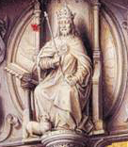
22. Бог-отец
На тимпане райских врат, непосредственно над входом, художник поместил фигуру бога-отца. Следуя традиции, берущей начало с «Откровения» Иоанна Богослова (Откр. 4, 2-11:20, 11-12), Мемлинг представил его в виде мудреца, восседающего на престоле в окружении четырех апокалипсических существ, известных как тетраморфы. Это символическое изображение четырех евангелистов: лев представляет св. Марка, орел – св. Иоанна, телец – св. Луку, ангел – св. Матфея. Бог-отец изображен на триптихе еще в одной сцене – сотворение Евы (23).

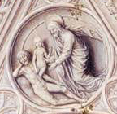
23. Сотворение Евы
Над аркой входа, на самом верху богато украшенных райских врат находится тондо, в котором изображена сцена создания Евы. Этот сюжет подчеркивает связь между Евой, из-за первородного греха которой закрылись райские врата, и новой Евой – Марией (см. внизу в сцене Благовещения, 20), которая подарила миру спасителя и тем самым снова открыла ворота рая для всех людей. Параллель между Евой и Марией появилась в богословских трудах еще в первые века христианства и прослеживается до сих пор.

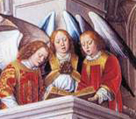
24. Поющие ангелы
На балконе райских врат стоят и поют три ангела. Количество их не случайно: во времена Мемлинга музыка писалась на три голоса и песня ангельского хора символична, она предвосхищает небесную гармонию, дарованную спасенным.

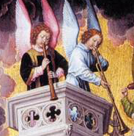
25. Ангелы, играющие на духовых инструментах
Над ангелами поющими, на верхнем балконе, изображены еще 3 ангела. Один из них играет на разновидности деревянной флейты, что символизирует стремление души к богу. Другой, одетый в белую мантию, дует в медный тромбон, провозглашая торжество, славу и победу. Ангельская музыка проводит достигших спасения к отверстым вратам рая.

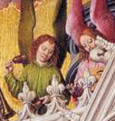
26. Ангелы с колокольчиками и колесной лирой
Колокольчики, единственный из ударных инструментов на картине, вызванивают ритм мелодии, которую играют прочие инструменты. Они символизируют глас божий и небесный, а также - призыв к радости праздника и молитвы. Другой ангел держит колесную лиру (crank lyre), инструмент очень популярный в 15-16 веках, знак совершенства.

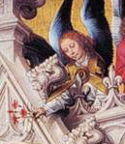
27. Ангел с цветами
Ангел, наклонившись с верхнего балкона небесных врат, осыпает цветами тех, кто поднимается по хрустальным ступеням. Это гвоздики, ноготки, фиалки, водосбор, белые розы, красный клевер. Более других выделяются красные гвоздики – символ любви.

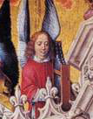
28. Ангел с переносным органом
Переносной орган был небольшого размера, очень популярен в средние века. Звук производился посредством проталкивания воздуха в трубках, как и в большом органе. Переносной орган носили на лямке, использовался он в тех случаях, когда использовать большой орган было невозможно: к примеру, во время процессий. Сливающиеся в гармонии звуки органных труб представляли единство церкви и вселенной.

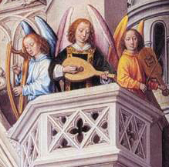
29. Ангелы со струнными инструментами
Являются композиционной параллелью поющим ангелам (24). Слева находится ангел с арфой, символом радости. Нам известна, каковы были конструкция и форма арфы в средние века, именно благодаря таким художникам как Мемлинг, который часто изображал их. Арфа с такой формой деревянного корпуса, как мы видим на картине, получила у исследователей название «арфа Мемлинга». Ангел в середине играет на лютне, что символизирует славу господню. Лютня была самым любимым музыкальным инструментом в средние века и в последующую за ними эпоху ренессанса. Третий ангел держит маленькую скрипочку (фиддл, предок современных скрипок ) - символ безупречности.

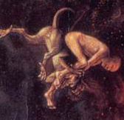
30. Черт в львином обличье
Черти, изображенные Мемлингом, сочетают в своей внешности признаки людей и животных, однако двое из них предстают исключительно в животном виде. Первый – это лев, парящий над огненной бездной с человеком на спине, а второй – медведь. Образ льва имел множество значений в средние века, как благоприятных так и отрицательных. В триптихе он является воплощением гневливости – одного из смертных грехов.

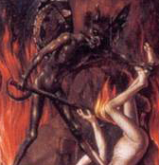
31. Черт с факелом
Черт с крыльями мотылька и факелом, зажатым в когтистой лапе, толкает женщину в горящую бездну. Сцена, видимо, выражает аллюзию порочности.

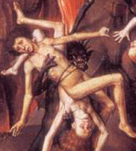
32. Черт с кабаньим рылом
Этот черт со свиным рылом и характерными изогнутыми клыками тащит мужчину и женщину, связанных вместо веревкой. Это животное считалось воплощением похоти и супружеской неверности.

33. Черт с обликом рыжего медведя
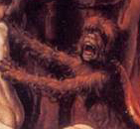
Один из чертей в каменном преддверии ада похож на косматого рыжего медведя. Это символическое изображение чревоугодия (обжорства). Воображение художника придало этому существу окраску, которой в природе на самом деле не существует.

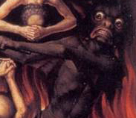
34. Черт с мордой обезьяны
Образ обезьяны всегда имел отрицательный смысл в средневековых бестиариях [труды, толковавшие теологию и принципы морали на примере реально существующих и фантастических животных. ] Обезьяна ассоциировалась со всеми возможными человеческими недостатками от любви к сплетням до непристойности.

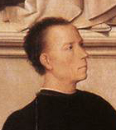
35. Заказчик - Анджело Джакопо ди Тани
Родился во Флоренции, имел деловые связи с семейством Медичи, управлял отделением их банка в Брюгге до 1465 года, когда вместо него был назначен Томмазо Портинари. В 1466 году, в возрасте пятидесяти лет, женился на 18-летней Катерине Тагнали (36), тоже уроженке Флоренции. Возможно, он заказал триптих с изображением Страшного суда для семейной часовни в местечке Бадиа Фьезолана (недалеко от Флоренции). Умер от чумы в 1492 году.

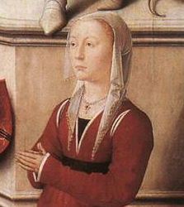
36. Супруга заказчика - Катерина Тагнали
Флорентинка, вышла замуж за Анджело Джакопо ди Тани (35) в 1466году, когда ей было 18 лет. В 1471 году родился их первый ребенок (Маргерита Мария), а за этим - еще двое. Анджело и Катерина, а также одна из их дочерей, умерли от чумы во время эпидемии во Флоренции.

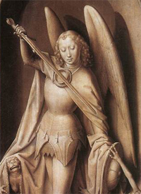
37. Статуя архангела Михаила
Фигура архангела Михаила написана Мемлингом на внешней части правой створки триптиха, над коленопреклоненной фигурой супруги донора (36) в технике ‘en grisaille’ («в сером»), имитирующей фактуру статуи и выполнявшейся в серых тонах. Архангел является покровителем Анджело Тани, заказчика триптиха. Когда створки алтаря сомкнуты, он и его жена оказываются повернутыми в молитве к своему святому-покровителю.

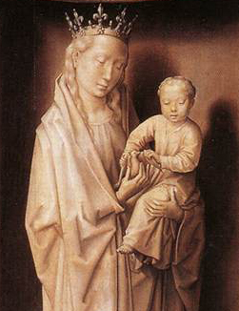
38. Статуя Мадонны с младенцем
Фигура Мадонны с младенцем помещена на обратной стороне левой створки триптиха, над коленопреклоненным заказчиком картины (35). Снова употребляется та же техника живописи в серых тонах ‘en grisaille’ («в сером»). Мадонна была святой покровительницей супруги заказчика Катерины (36). Жаворонок, которого держит младенец, является символом страстей христовых.

ИСТОРИЯ ТРИПТИХА
Триптих «Страшный суд» был написан Хансом Мемлингом в период между 1467 и 1471 годами. Он был заказан флорентийским банкиром Джакопо Тани, проживавшим в то время в Брюгге (1455-1465) и работавшим в местном отделении банка семьи Медичи. Картина предназначалась для семейной часовни Тани в церкви в Бадиа , недалеко от Флоренции. Полотно находилось на борту галеона Сан Маттео, который был атакован и ограблен приватером Питером (*) Бенеке из Гданьска 27 апреля 1473 года. В то время корабли Ганзы (балтийский союз торговых городов северной Европы) блокировали английские порты. Один из кораблей, державших блокаду, захватил картину и отвез ее в Гданьск, где ее установили рядом с приделом св. Георгия в костеле девы Марии. В 1612 году император Рудольф II, известный ценитель и собиратель искусства, предлагал городскому руководству за триптих 40 тысяч талеров, а во время Северной войны (1717) русский царь Петр I с помощью дипломатических мер пытался убедить городской совет поднести ему картину в дар. Горожане Гданьска отклоняли все попытки лишить их город шедевра Мемлинга. В 1718 году полотно в первый раз за свою историю было подвергнуто документированной консервации, к сожалению не вполне удачной. Реставрацию проводилась Кристофером Креем, о чем оставлена надпись на хрустальных ступенях: RENOVRIT: ANNO O. 1718.DEN.29IULIUS CHRISTOPH KREY. После захвата города французскими войсками в ходе наполеоновской кампании в 1807 году картина была вывезена в Париж графом Вивантом Деноном, директором Наполеоновского Музея. Триптих был выставлен в Лувре и считался работой Яна ванн Эйка. После поражения Наполеона (1815) горожане Гданьска всеми силами старались вернуть картину, которая к тому времени была захвачена прусской армией и перевезена в Берлин. Спустя два года усилия гданьских граждан увенчались успехом. 18 января 1817 года, вопреки всем превратностям судьбы, триптих вернулся в Гданьск и был помещен в костеле святой девы Марии в приделе св. Доротеи. Установить точное авторство полотна не пытались до 1843 года. Густав Хото, историк искусства из Германии, связал триптих из Гданьска с мастером из Брюгге, Хансом Мемлингом. В 1851 году картину реставрировал специалист-реставратор из Берлина Кристиан Кселлер, что было подробно задокументировано. В 1945 году, в конце Второй Мировой войны, триптих был эвакуирован из Гданьска нацистскими войсками и скрыт в Рённских горах в Тюрингии. Там он был обнаружен силами Красной армии и препровожден в Ленинград, где некоторое время выставлялся в Эрмитаже. Наконец, 22 сентября 1956 года странствия триптиха закончились и шедевр вернулся в Польшу : сперва в Варшаву, а затем в Померанский музей Гданьска (теперь Национальный музей), где он и находится сейчас. Его дальнейшие путешествия были связаны только с важными культурными событиями, которые организовывали европейские и американские художественные музеи.

(*в др. источниках: Пауль Бенеке (прим. пер.)

